省际联盟海南医用高值耗材交易系统
配送关系操作手册
（2020年5月）

- 新建配送关系
- 菜单位置：（生产企业端）配送关系管理—新建配送关系
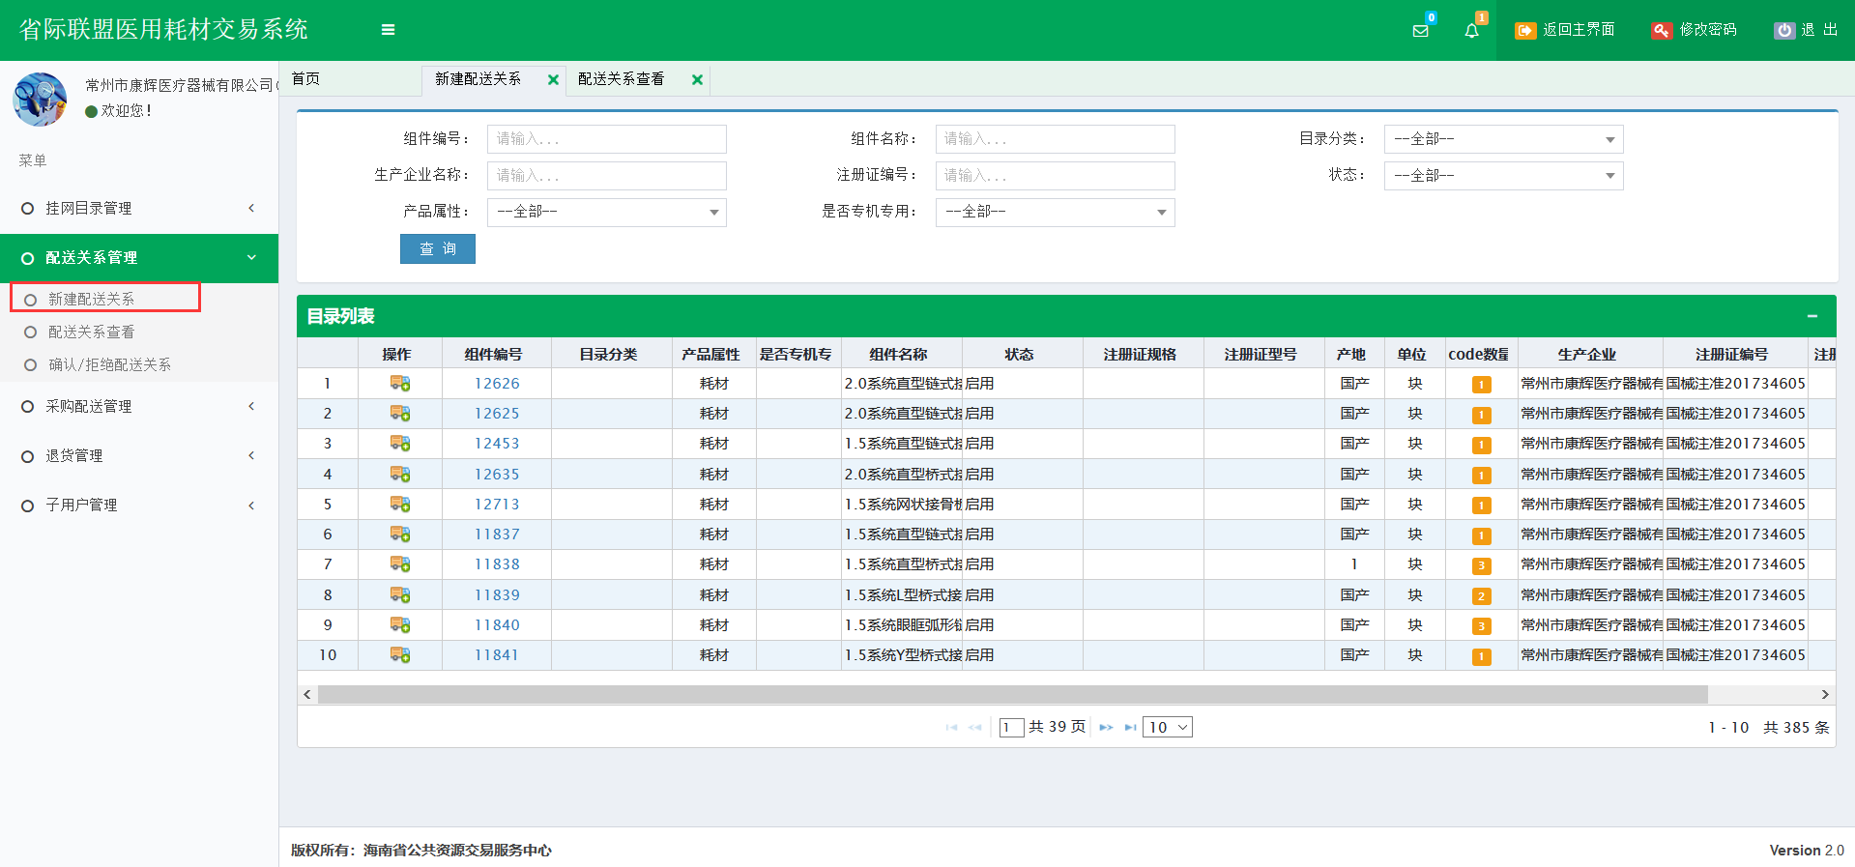
- 点击组件编号前操作按钮，进入该组件配送关系建立窗口
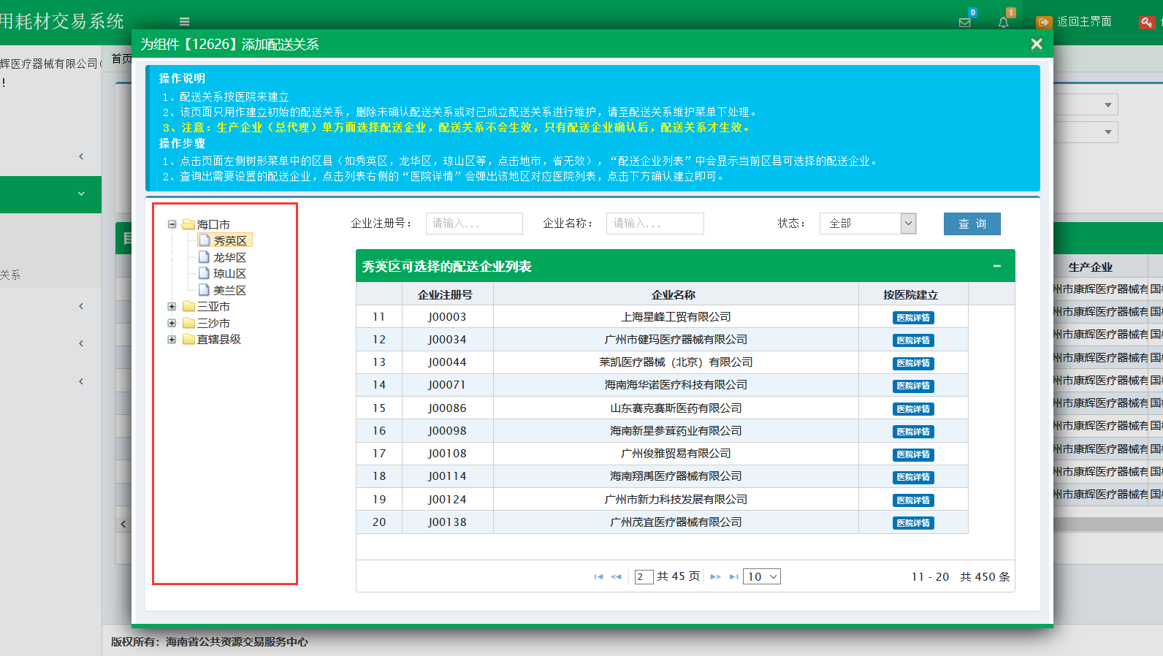
- 选择页面左侧行政区域，右侧即出现可选择配送企业列表，点击企业列表后的医院详情按钮进入该区域医院列表选择界面，勾选需要建立的医院名称，点击下方确定建立按钮，即建立初始配送关系，等待配送企业确认即可。
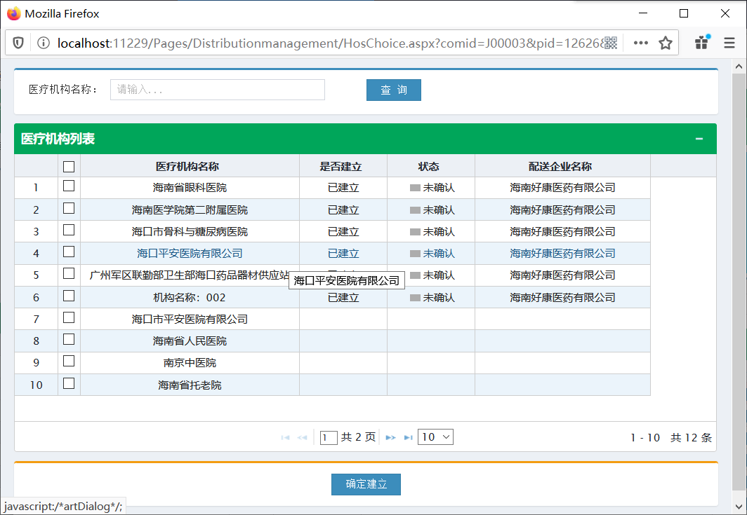

二、确认/拒绝配送关系
- 菜单位置：（配送企业端）配送关系管理—确认/拒绝配送关系
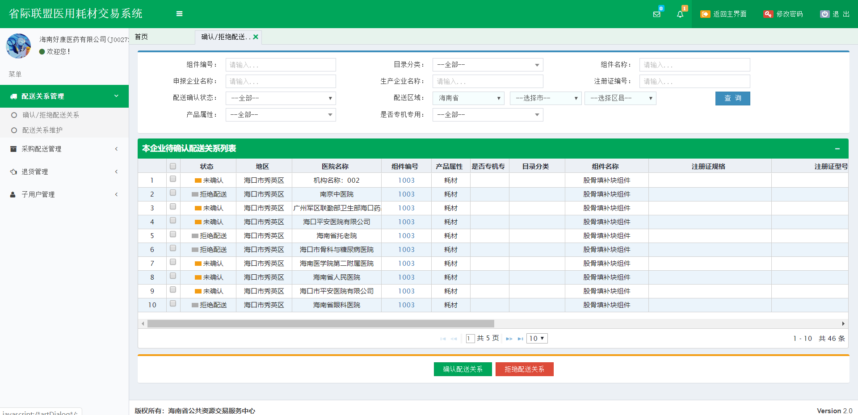
- 勾选需要确认或拒绝的待确认的配送关系，点击下方确认或拒绝按钮即可
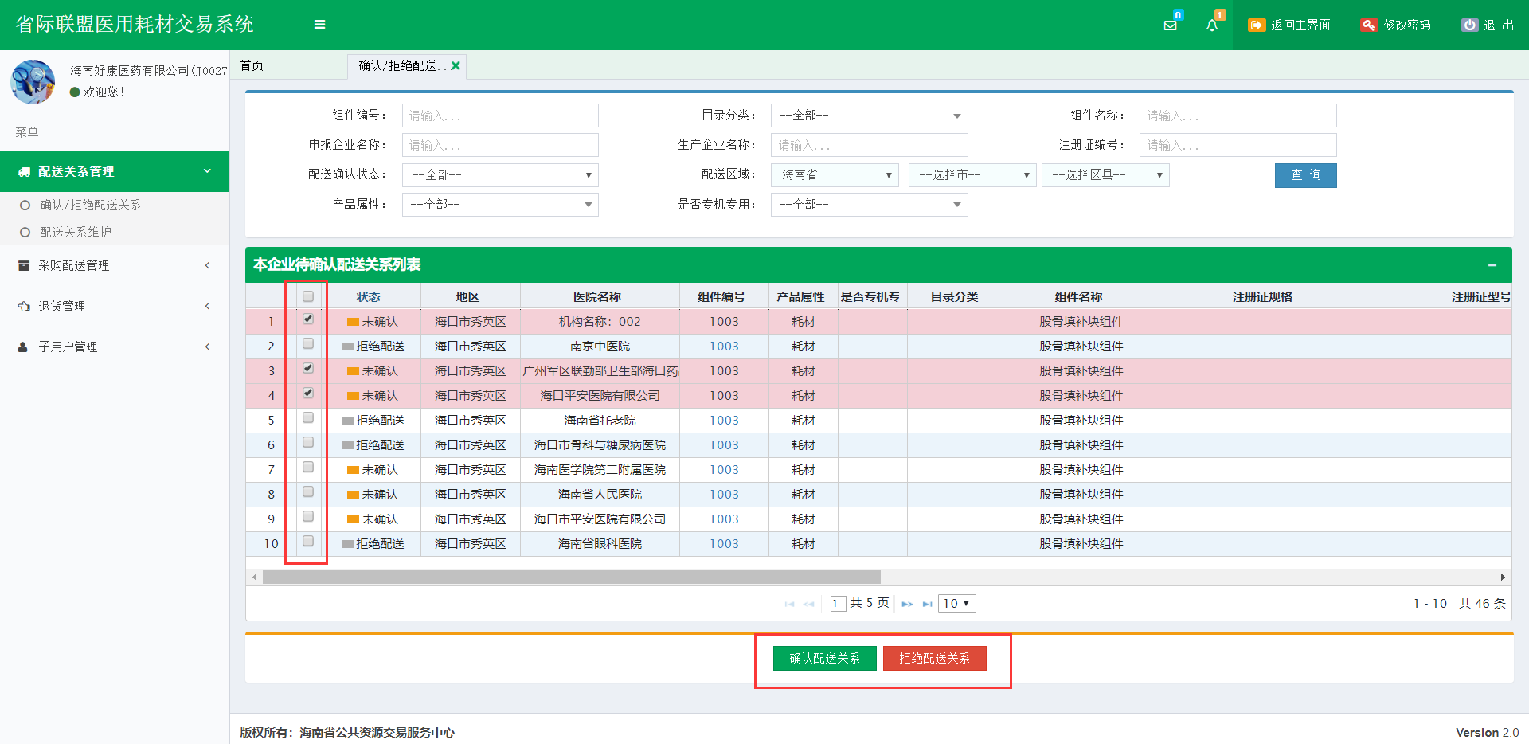

三、配送关系维护
- 菜单位置：（配送企业端、生产企业端）配送关系管理—配送关系维护
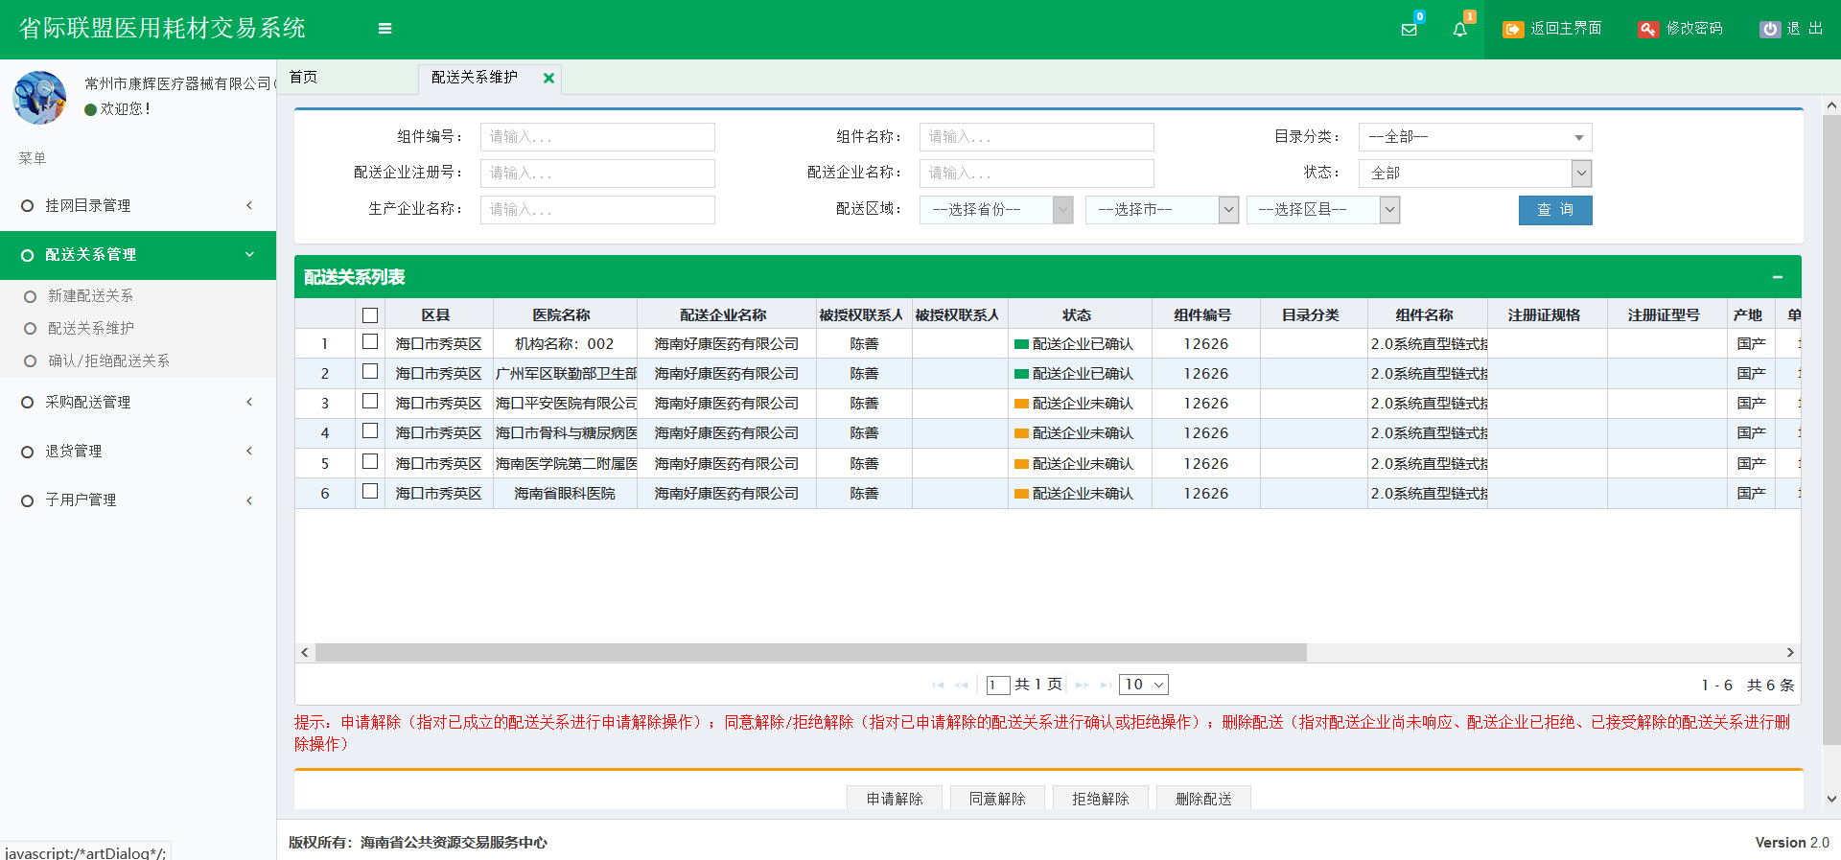
- 配送关系维护可进行四种操作，勾选需要操作的配送关系，点击下方操作按钮即可，以下为四种操作按钮的适用情况
- 删除配送：该操作只针对生产企业可进行操作，适用于刚刚新建的配送关系，配送企业尚未确认的情况下，可将配送关系进行删除。
- 申请解除：该操作针对配送企业已经确认的配送关系，可以由生产企业或配送企业进行该操作，申请后即表示希望解除配送关系，待另一方确认
- 确认解除/拒绝解除：该操作适用于已提出申请解除的配送关系，由非提出者进行该操作，确认解除即配送关系解除成功，拒绝即配送关系解除失败。

